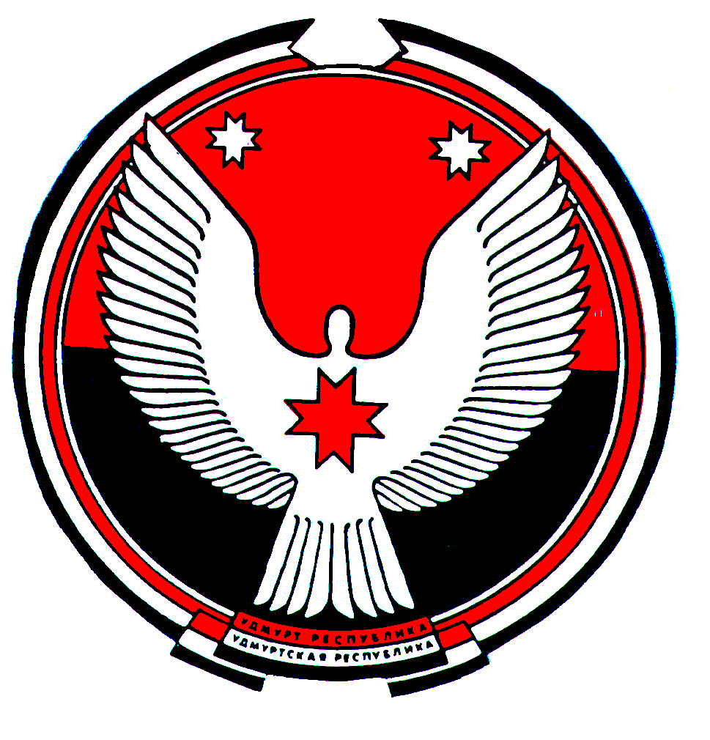

АДМИНИСТРАЦИЯ МУНИЦИПАЛЬНОГО ОБРАЗОВАНИЯ «КАРСОВАЙСКОЕ»

«КАРСОВАЙ» МУНИЦИПАЛ КЫЛДЫТЭТЛЭН АДМИНИСТРАЦИЕЗ

**П О С Т А Н О В Л Е Н И Е**

24 июля 2019 г. № 32

Об утверждении муниципальной программы

«Военно-патриотическое воспитание

несовершеннолетних и молодежи в

муниципальном образовании

«Карсовайское» на 2019-2021 годы.

В соответствии со ст.14 Федерального закона от 28.03.1998 г № 53-ФЗ «О воинской обязанности и военной службе», с п. 30ч.1 ст.14 Федерального закона РФ от 06.10.2003 № 131-ФЗ «Об общих принципах организации местного самоуправления в Российской Федерации », совершенствования системы патриотического воспитания, становления патриотизма нравственной основы жизненной позиции, администрация муниципального образования «Карсовайское» ПОСТАНОВЛЯЕТ:

1. Утвердить муниципальную программу «Военно- патриотическое воспитание несовершеннолетних и молодежи в муниципальном образовании «Карсовайское» на 2019-2021 годы.

2. Настоящее постановление подлежит обнародованию на специальных информационных стендах и размещению на официальном сайте муниципального образования «Балезинский район» в разделе «Муниципальные поселения – муниципальное образование «Карсовайское».

3. Контроль за исполнением настоящего постановления возложить на исполняющего обязанности главы муниципального образования «Карсовайское» .

И.О. Главы муниципального образования

«Карсовайское» Т.А. Карпова

Приложение № 1

к Постановлению администрации

муниципального образования «Карсовайское »

от 24.07.2019 № 34

**Муниципальная программа**

«Военно- патриотического воспитания несовершеннолетних и молодежи в муниципальном образовании «Карсовайское» на 2019-2021 годы

Паспорт муниципальной программы

|  |  |
| --- | --- |
| Наименование программы | Муниципальная программа «Военно- патриотического воспитания несовершеннолетних и молодежи в муниципальном образовании «Карсовайское» на 2019-2021 годы (далее- Программа) |
| Основание для разработки Программы | Федеральный закон от 06.10.2003 №131-ФЗ «Об общих принципах организации местного самоуправления в Российской Федерации»;  Постановление правительства Российской Федерации о государственной программе «Патриотическое воспитание граждан РФ на 2016-2020 годы»;  Федеральный закон от 28.03.1998г № 53-ФЗ «О воинской обязанности и военной службе». |
| Заказчик Программы | Администрация муниципального образования «Карсовайское» |
| Разработчик Программы | Администрация муниципального образования «Карсовайское» |
| Цели и задачи Программы | - Повышение уровня военно- патриотического воспитания молодежи;  - Воспитание у подростков моральных и психологических качеств патриотизма и защитника Родины.  - Создание условий для развития и совершенствования системы допризывной подготовки молодёжи и патриотического воспитания граждан.  -Осуществление военно-профессионального ориентирования молодёжи, подготовки её к военной службе.  -Формирование у молодёжи чувства уважения и почитания государственных символов Российской Федерации и символов Удмуртской Республики.  -Создания условий для культурного, духовного, личностного развития граждан, изучения истории России и родного края.  -Снижения уровня правонарушений и вредных привычек школьников средствами патриотического воспитания.  реализация Программы будет способствовать обеспечению сохранения позитивной преемственности поколения, духовно-нравственному воспитанию молодёжи и ее готовности служить Отечеству на гражданском и военном поприще, укрепления экономического потенциала и обороноспособности страны. |
| Сроки реализации программы | -начало-2019г  -окончание-2021г |
| Объем и источники финансирования | реализация Программы осуществляется без средств бюджета |
| Ожидаемые результаты | -осознание молодёжью важности службы в вооруженных силах, готовность граждан к защите Отечества, сохранение и развитие его славных боевых и трудовых традиций.  Конечным результатов Программы должно стать сохранение традиций военно-патриотического воспитания в муниципальном образовании «Карсовайское» |
| Исполнители программы | Администрация муниципального образования «Карсовайское»  Карсовайский ЦСДК;  МБОУ Карсовайская СОШ;  Карсовайская сельская библиотека;  Карсовайской ДЮЦ. |
| Контроль за реализацией Программы | Контроль за реализацией Программы осуществляется Администрацией муниципального образования «Карсовайское» |

**Введение**

Патриотическое воспитание представляет собой систематическую и направленную деятельность местного самоуправления , институтов гражданского общества и семьи по формированию у граждан высокого патриотического сознания, чувства верности своему Отечеству , готовности к выполнению гражданского долга и конституционных обязанностей по защите интересов Родины.

Программа ориентирована на патриотическое воспитание детей, подростков и молодежи.

**Цели и задачи Программы**

**-**Повышение уровня военно- патриотического воспитания молодежи;

- Воспитание у подростков моральных и психологических качеств патриотизма и защитников Родины;

- Создание условий для развития и совершенствования системы допризывной подготовки молодежи и патриотического воспитания граждан;

-Осуществление военно- профессионального ориентирования молодёжи, подготовки её к военной службе;

- Формирование у молодежи чувства уважения и почитания государственных символов Российской Федерации и символов Удмуртской Республики;

Создание условий для культурного , духовного, личностного развития граждан, изучение истории России и родного края;

Обеспечение духовно- нравственного единства граждан, снижение степени идеологического противостояния , возрождения истинных духовных ценностей Российского народа;

- Снижение уровня правонарушений и вредных привычек школьников средствами патриотического воспитания;

Реализация Программы будет способствовать обеспечению сохранения позитивной преемственности поколений, духовно- нравственному воспитанию молодежи и её готовности служить Отечеству на гражданском и военном поприще, укреплению экономического потенциала и обороноспособности страны.

**Сроки и этапы реализации Программы**

-начало- 2019 год.

- окончание 2021 год.

**Финансирование Программы**

Реализация Программы осуществляется без средств бюджета.

**Ожидаемые результаты**

Осознание молодёжью важности службы в Вооруженных силах, готовность граждан к защите Отечества, сохранение и развитие его славных боевых и трудовых традиций.

Конечным результатом Программы должно стать сохранение традиций в военно -патриотическом воспитания в муниципальном образовании «Карсовайское»

**Организация контроля за реализацией Программы**

Контроль за реализацией Программы осуществляет Администрация муниципального образования «Карсовайское».

Система управления и контроля включает:

- непрерывное отслеживание хода реализации Программы;

- корректировку мероприятий Программы;

- обеспечение выполнения мероприятий Программы финансовыми и другими ресурсами.

**Оценка эффективности реализации Программы, ожидаемые конечные результаты**

В результате осуществления Программы ожидается:

**В социально- идеологическом плане**

**-**обеспечение духовно- нравственного единства граждан, снижение степени идеологического противостояния , возрождения истинных духовных ценностей Российского народа, упрочнения единства и дружбы этнических общностей и народов Российской Федерации;

- в социально- экономическом плане обеспечение заинтересованности граждан сельского поселения в развитии национальной экономики и на этой основе снижение социальной напряженности , поддержание общественной и экономической стабильности.

-**в области обороноспособности страны**

-осознание молодежи важности службы в Вооруженных силах, готовности граждан к защите Отечества, сохранении и развитии его славных боевых и трудовых традиций.

- конечным результатом реализации Программы должны стать:

-сохранение традиций военно- патриотического воспитания в муниципальном образовании «Карсовайское»;

- высокая духовность;

-гражданская позиция;

- патриотическое осознание молодежи;

**Программные мероприятия**

|  |  |  |  |
| --- | --- | --- | --- |
| № п/п | Наименование мероприятий | Срок исполнения | Исполнитель |
| 1 | Участие в торжественных церемониях , посвященных памятным дням Отечественной истории | Ежегодно | Администрация муниципального образования Карсовайское», Карсовайский ЦСДК, МБОУ «Карсовайская СОШ», Карсовайская сельская библиотека, Карсовайский ДЮЦ |
| 2 | Оказание помощи ветеранам труда, вдовам , труженикам тыла | постоянно | Администрация муниципального образования Карсовайское», Карсовайский ЦСДК, МБОУ «Карсовайская СОШ», Карсовайская сельская библиотека, Карсовайский ДЮЦ, Карсовайский ЦСО |
| 3 | Организация встреч ветеранов с молодежью, цикл бесед по истории ВОВ | по памятным датам | Администрация муниципального образования Карсовайское», Карсовайский ЦСДК, МБОУ «Карсовайская СОШ», Карсовайская сельская библиотека, Карсовайский ДЮЦ |
| 4 | Организация конкурсов детских рисунков, посвященных Дню защитника отечества | ежегодно в феврале | Карсовайский ЦСДК, МБОУ «Карсовайская СОШ», Карсовайская сельская библиотека, Карсовайский ДЮЦ, Карсовайская детская библиотека |
| 5 | Благоустройство памятников, погибшим в годы ВОВ и героям Гражданской войны | ежегодно апрель- май | Администрация муниципального образования Карсовайское», |
| 6 | Цикл бесед по истории ВОВ | ежегодно | Занятия в сельской и детской библиотеках |
| 7 | Военно- спортивные игры для детей | ежегодно февраль | МБОУ «Карсовайская СОШ» |
| 8 | Проведение бесед о вреде курения и наркомании | постоянно | Карсовайский ЦСДК, МБОУ «Карсовайская СОШ», Карсовайская сельская библиотека, Карсовайский ДЮЦ, Карсовайская детская библиотека |